Practica 1 Apuestas del Estado

**Desarrollo de aplicaciones multiplataforma**

**Practica 1**

**26/11/2017**

David Román Rey

Índice de Contenidos

Índice de Figuras 3

1. Principal 4

1.1. Elección de Números Automáticos. 4

1.2 Elección de Números Manual. 5

1.3 Validar y Apostar. 5

# Índice de Figuras

Figura 1. Diseño Principal 4

Figura 2. Números Automáticos 4

Figura 3. Elección Números Manual 5

Figura 4. Validar y Apostar 5

Figura 5. Salir 5

# Principal

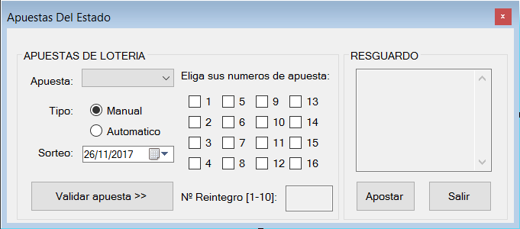

Figura . Diseño Principal

Tenemos una interfaz gráfica donde el usuario puede realizar su apuesta diaria, puede elegir el tipo de apuesta tanto (SIMPLE, MULTIPLE Y EXTREMA). El usuario puede elegir los números automáticamente o manualmente.

## Elección de Números Automáticos.

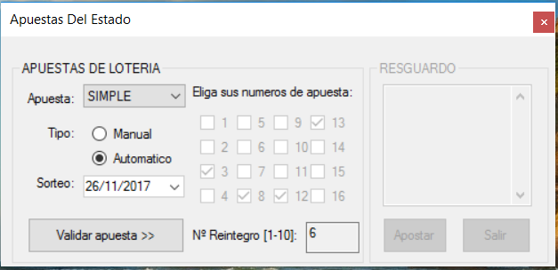

Figura . Números Automáticos

En este punto, el usuario ha elegido una apuesta simple automática y como vemos en esta imagen le ha seleccionado automáticamente los números con un reintegro aleatorio.

## Elección de Números Manual.

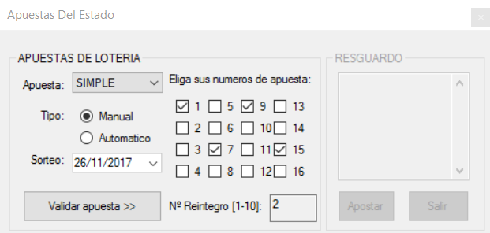

Figura . Elección Números Manual

Como se ve en la imagen el usuario a la hora de elegir la apuesta simple solo puede elegir 4 números, y el número de reintegro aleatorio.

## Validar y Apostar.

Tanto Automático como manual, podemos validar nuestra apuesta para poder luego sacar nuestro ticket.

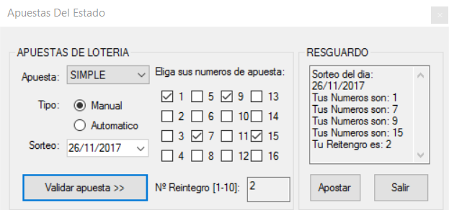

Figura . Validar y Apostar

Nos aparece nuestro resguardo con el día del sorteo más los números elegidos con el reintegro. Después de sacar nuestro ticket podemos salir de la aplicación.

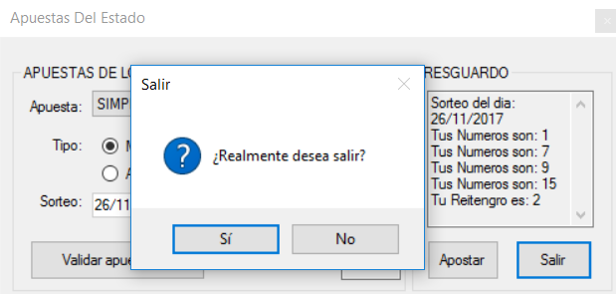

Figura . Salir